**KẾ HOẠCH BÀI DẠY**

**Bài 3 - THÔNG TIN TRONG MÁY TÍNH**

**(2 tiết)**

**I. Mục tiêu**

**1. Về kiến thức:** Sau bài học này, học sinh sẽ có được kiến thức về:

- Giải thích được việc có thể biểu diễn thông tin với chỉ hai ký hiệu 0 và 1.

- Biết được bit là đơn vị lưu trữ thông tin nhỏ nhất; các bội số của nó là Byte, KB, MB, …

- Biết được khả năng lưu trữ của các thiết bị nhớ thông dụng như: đĩa quang, đĩa từ, thẻ nhớ, …

**2. Về năng lực:**

**2.1. Năng lực chung**

* Năng lực tự chủ và tự học: HS có khả năng tự đọc SGK, kết hợp với gợi ý và dẫn dắt của GV để trả lời các câu hỏi liên quan đến biểu diễn thông tin trong máy tính.

- Năng lực giải quyết vấn đề và sáng tạo: HS có khả năng quan sát, khám phá thế giới số xung quanh, trong cách thể hiện, biểu diễn

- Năng lực giao tiếp và hợp tác: HS có khả năng hoạt động nhóm để hoàn thành các nhiệm vụ học tập.

**2.2. Năng lực Tin học**

- Hình thành được tư duy về mã hóa thông tin.

- Ước lượng được khả năng lưu trữ của các thiết bị nhớ thông dụng.

**3. Về phẩm chất:**

Thực hiện bài học này sẽ góp phần hình thành và phát triển một số thành tố phẩm chất của học sinh như sau:

**Ham học, khám phá:** Có khả năng quan sát, phát hiện vấn đề; ý thức vận dụng kiến thức, kĩ năng học được để giải thích một số hoạt động số hóa trong xã hội số.

**Trách nhiệm:** có trách nhiệm với các công việc được giao trong hoạt động nhóm.

**II. Thiết bị dạy học và học liệu**

- Thiết bị dạy học: Máy chiếu, máy tính giáo viên, phiếu học tập.

- Học liệu: Sách giáo khoa Tin học 6

**III. Tiến trình dạy học**

1. **Hoạt động 1: Khởi động**

a) Mục tiêu: Giúp các em hình dung được rằng một số thập phân có thể được biễn diễn dưới dạng một dãy các ký hiệu 0 và 1.

b) Nội dung: GV giới thiệu mục đích, yêu cầu và tiến trình của HĐ trước toàn lớp. HS thực hiện hoạt động trò chơi theo nhóm (4 HS).

c) Sản phẩm: Kết quả biểu diễn của dãy 0 và 1 của các nhóm. Nhóm dành được điểm cộng khi có kết quả biểu diễn đúng. Mỗi biễu diễn đúng thì mỗi thành viên được cộng 1 điểm..

d) Tổ chức thực hiện: chia 2 nhóm HS. Các nhóm thực hiện biểu diễn số một số 3 và 6 thành dãy ký hiệu nhị phân. Nhóm cử ra một bạn ghi kết quả lên bảng. Tổng thời gian hoạt động là 5 phút.

1. **Hoạt động 2: Hình thành kiến thức mới**

**Hoạt động 2.1: Biểu diến thông tin trong máy tính**

a) Mục tiêu: Giúp các em hiểu và biết các thông tin dạng văn bản, hình ảnh, âm thanh, số đêìu được biểu diễn trong máy tính thành các dãy bit. Vận dụng được cách biểu diễn một hình ảnh đen trắng dưới dạng một (các) dãy ký hiệu 0 và 1

b) Nội dung:GV giới thiệu mục đích, yêu cầu của HĐ – hs tự đọc, tự nghiên cứu phần 1 (sgk – 12) để trả lời câu hỏi bên dưới.

c) Sản phẩm:- Kết quả điền vào chỗ trống trong câu hỏi bên dưới.

*-* Kết quả hình trái tim biểu diễn dưới dạng một ma trận điểm đen – trắng được chuyển thành các dòng ký hiệu 0 và 1; kết quả nối các dòng ký hiệu 0 và 1 này thành một dãy ký hiệu 0 và 1.

d) Tổ chức thực hiện: Giáo viên để thời gian cho hs tự đọc (5 phút), sau đó lần lượt điền vào chỗ trống trong các câu a,b,c,d và diểu diễn trên bảng mỗi dòng và cả hình trái tim thành dãy bit.

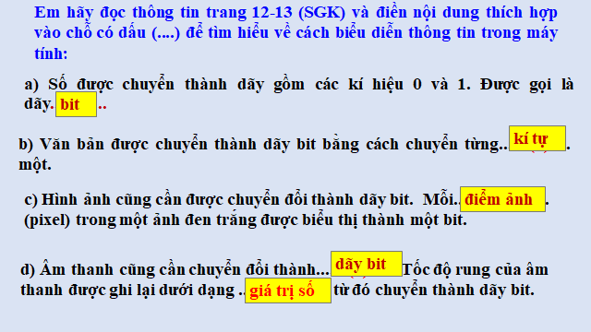

Sau đó GV tổng quát kiến thức phần 1, yêu cầu hs ghi phần ghi nhớ sgk – T14 vào vở.

Và cho hs làm các câu hỏi trắc nghiệm sau:

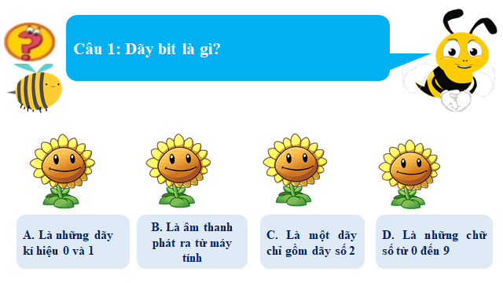

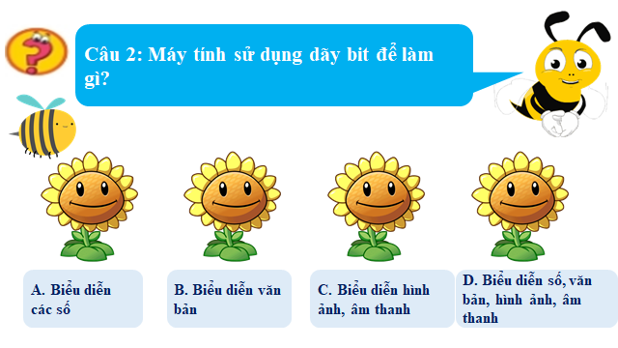

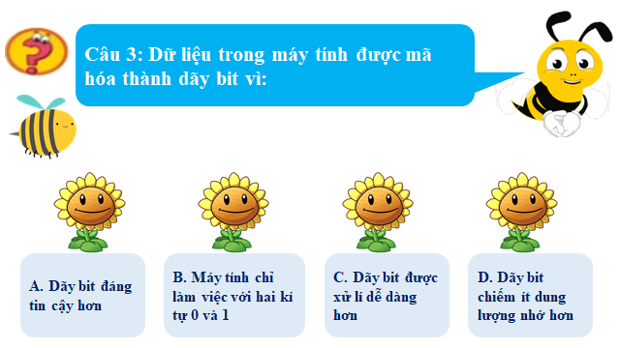

**Hoạt động 2.2: Đơn vị đo thông tin**

a) Mục tiêu: Giúp các em biết một số đơn vị đo thông tin, nhận biết được một số thiết bị nhớ và thông tin về dung lượng của các thiết bị nhớ thông dụng.

Biết được đơn vị lưu trữ thông tin nhỏ nhất là bít và các bội số của nó: byte, KB, MB, GB, …; Thực hiện được chuyển đổi từ một đơn vị lớn sang các đơn vị nho hơn.

b) Nội dung:GV giới thiệu một số đơn vị cơ bản đo dung lượng thông tin và cho hs cho hs quan sát 1 số thiết bị nhớ thông dụng.

c) Sản phẩm:

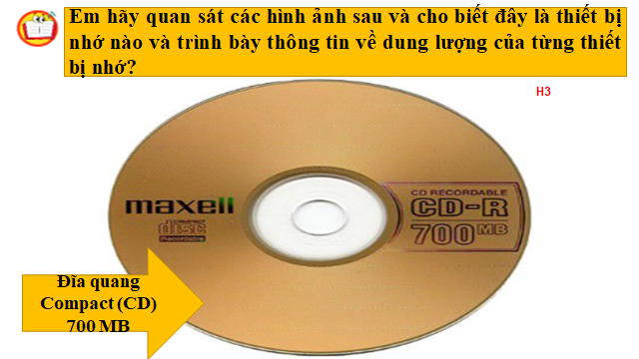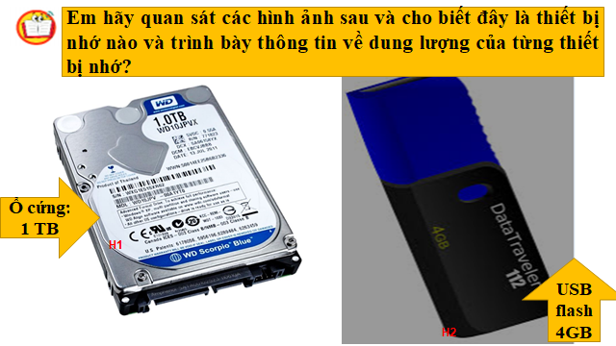

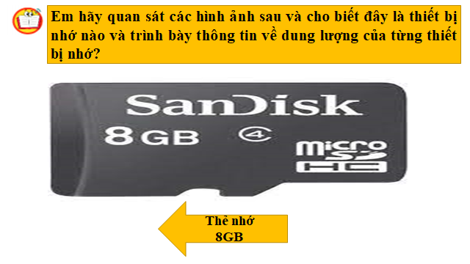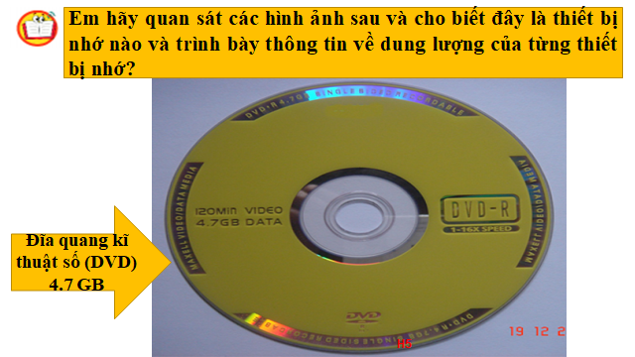

d) Tổ chức thực hiện: GV giới thiệu một số đơn vị cơ bản đo dung lượng thông tin. Sau đó đưa 1 số hình ảnh về thiết bị nhớ thông dụng để hs quan sát.

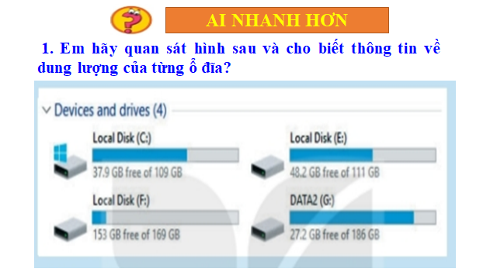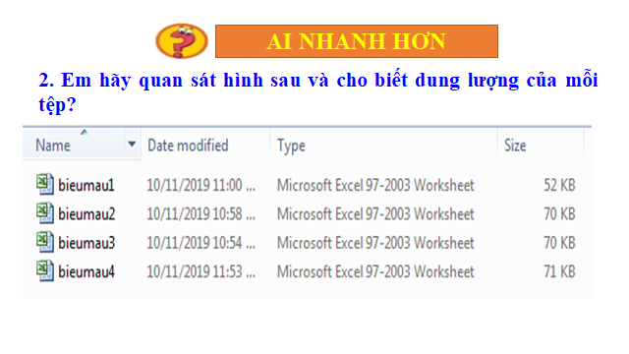Tổ chức cho hs tham gia trò chơi: ai nhanh hơn: Đưa hình ảnh để hs trả lời, ai giơ tay nhanh hơn sẽ được gọi, trả lời đúng sẽ được điểm.

1. **Hoạt động 3: Luyện tập**

a) Mục tiêu: Giúp học sinh củng cố kiến thức về diểu diễn thông tin trong máy tính và các đơn vị cơ bản đo thông tin.

b) Nội dung: GV phát phiếu học tập cho hs

c) Sản phẩm: Các câu trả lời

d) Tổ chức thực hiện: GV đưa câu hỏi và hs dùng biển đáp án để trả lời.

**4. Hoạt động 4: Vận dụng**

a) Mục tiêu: HS biết cách đổi đơn vị đo thông tin và vận dụng được vào bài tập cụ thể.

b) Nội dung: HS làm câu 2 vận dụng sgk - 15

c) Sản phẩm: Bài giải của học sinh.

d) Tổ chức thực hiện: Giáo viên đưa đề bài trên màn hình để học sinh trình bày bài vào vở sau đó gọi 1 hs trình bày trên bảng. GV nhận xét và chữa bài cho hs.

Yêu cầu học sinh về nhà làm câu 2 phần vận dụng (sgk - 15)

**Phiếu học tập**

Chọn đáp án đúng

Câu 1: Đơn vị đo dung lượng thông tin nhỏ nhất là gì?

A. Byte B. Bit C. Kilobyte D. Terabyte

Câu 2: Bao nhiêu “bit” tạo thành một byte?

A. 64 B. 1024 C. 8 D. 2048

Câu 3: Một gigabyte xấp xỉ bằng:

A. Một nghìn byte B. Một triệu byte C. Một tỉ byte D. một nghìn tỉ byte

Câu 4: Một gigabyte xấp xỉ bằng bao nhiêu megabyte?

A. 1024 B. Một triệu byte C. 2048 D. một nghìn byte